**КАЛИНИНСКАЯ РАЙОННАЯ ОРГАНИЗАЦИЯ ГОРОДА ЧЕЛЯБИНСКА ОБЩЕРОССИЙСКОГО ПРОФСОЮЗА ОБРАЗОВАНИЯ**



Май 2025 год

**Первомайская акция Профсоюзов**

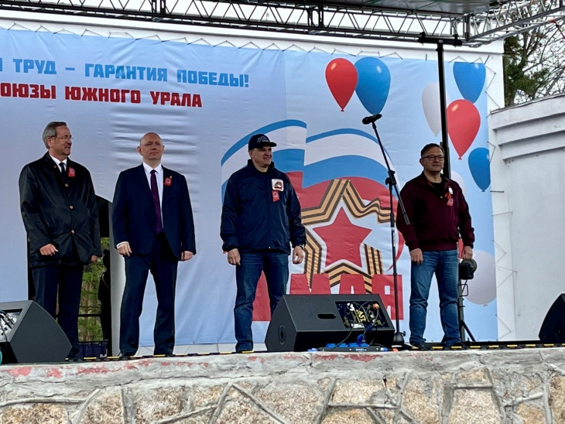Ежегодно в рамках Международного дня солидарности трудящихся **1 мая** Федерация Независимых Профсоюзов России (далее – ФНПР) традиционно проводит Первомайскую акцию, в ходе которой привлекает внимание граждан к наиболее важным вопросам развития страны. Первомайская акция в этом году прошла под девизом: **«Доблестный труд – гарантия Победы!».**

В Челябинской области Первомай был насыщен профсоюзными мероприятиями различного формата: первомайская акция приурочена к 80-летию Победы в Великой Отечественной войне, к 120-летию профсоюзного движения в России и 35-летию образования ФНПР. Среди масштабных мероприятий: церемония награждения профсоюзных работников и активистов; заседание областной трехсторонней комиссии по регулированию социально-трудовых отношений; автопробег для профсоюзного актива по военно-патриотическому маршруту «Челябинск - Екатеринбург – Пермь - Челябинск», патриотические молодежные акции.

В муниципалитетах области были организованы: встречи в трудовых коллективах, собрания с участием социальных партнеров с тематикой вклада профсоюза в развитие родного края, роли Человека труда в достижение национальных целей, чествование трудовых династий и наставников, спортивно-массовые мероприятия для семей с детьми, патриотические молодёжные мероприяти*я*.

В соответствии с решением Президиума Федерации профсоюзов Челябинской области № 4-2 от 01.04.2025 г. «О подготовке и проведении Первомайской акции профсоюзов в 2025 году», принято решение о том, что 1 мая 2025 года в Центральном парке культуры и отдыха имени Ю.А. Гагарина состоится концерт-митинг с участием руководства администрации области и города.

**Лозунги к Первомайской акции профсоюзов**

- Сильные профсоюзы – стабильное общество!

- Наша сила – в единстве и солидарности!

- Достойный ответ санкциям – развитие собственной экономики!

- Доступное и качественное образование для всех!

- Защитим права работников реального сектора экономики!

- Награды – лучшим в профсоюзе!

- Работающий человек не должен быть бедным!

- Сверхурочную работу – в трудовой стаж!

- Коллективный договор – лучшая защита работника!

- Профсоюзы во все организации!

- Пенсия – это время для жизни, а не «дожития»!

- Мощь российской экономики – основа победы и безопасности Отечества!

- Трудом и доблестью – за Мир и Победу!

Более 8000 работников предприятий вместе с семьями собрались в парке им Ю.А. Гагарина. Их приветствовали профсоюзные лидеры, представители власти и работодателей.

В концерте-митинге приняли участие творческие коллективы из числа победителей конкурса «Рабочая песня»: от Калининской районной организации профсоюза выступил дуэт «Живой звук» С(ОШ) интернат №11, занявший на конкурсе Рабочая песня второе место.

С приветственной речью и поздравлением с праздником Весны и Труда к участникам митинга-концерта выступила Валеева Н.В., председатель Калининской районной организации профсоюза образования.

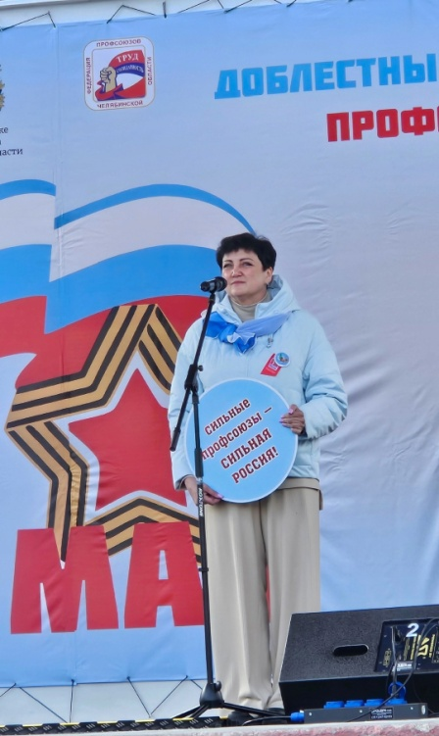 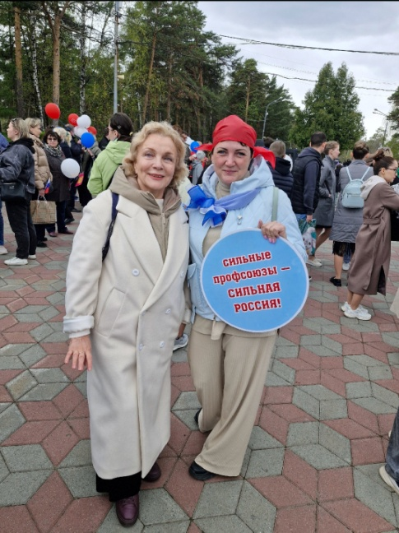

Выступление Валеевой Н.В. Шаталова Л.С. и Валеева Н.В.

На митинге-концерте в Центральном парке культуры отдыха им Ю.А. Гагарина от образовательных организаций Калининского района приняли участие более 100 человек членов профсоюза и членов их семей.

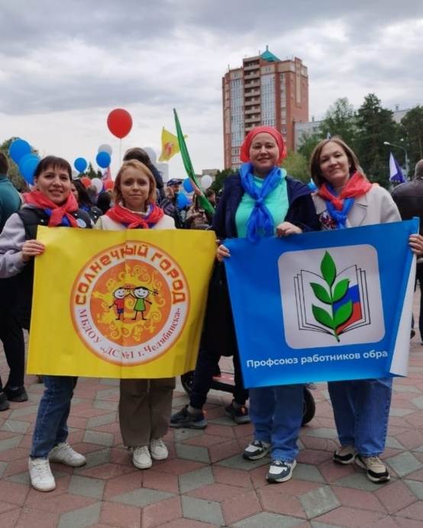 

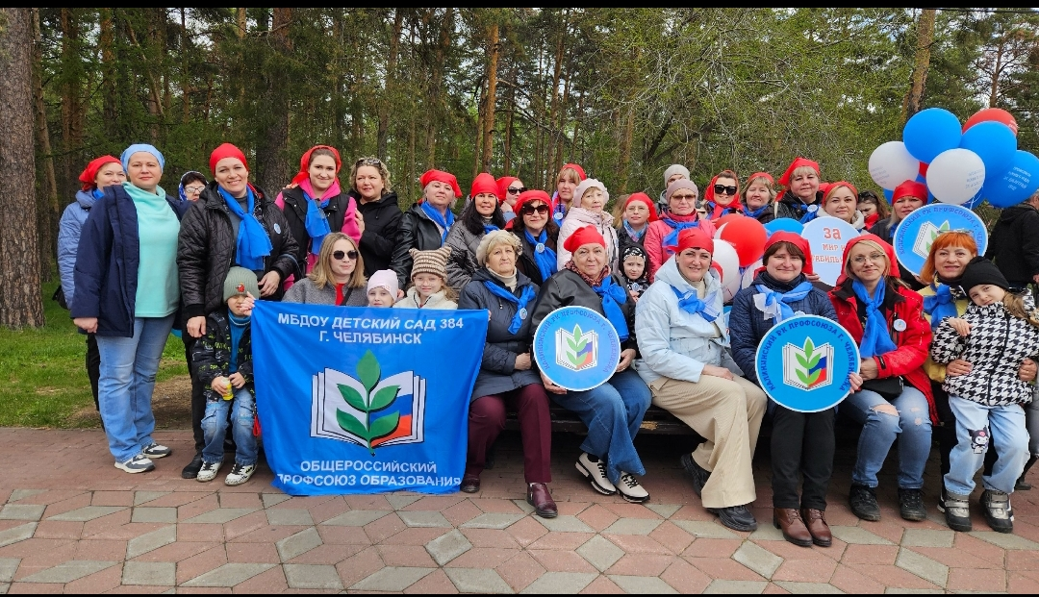

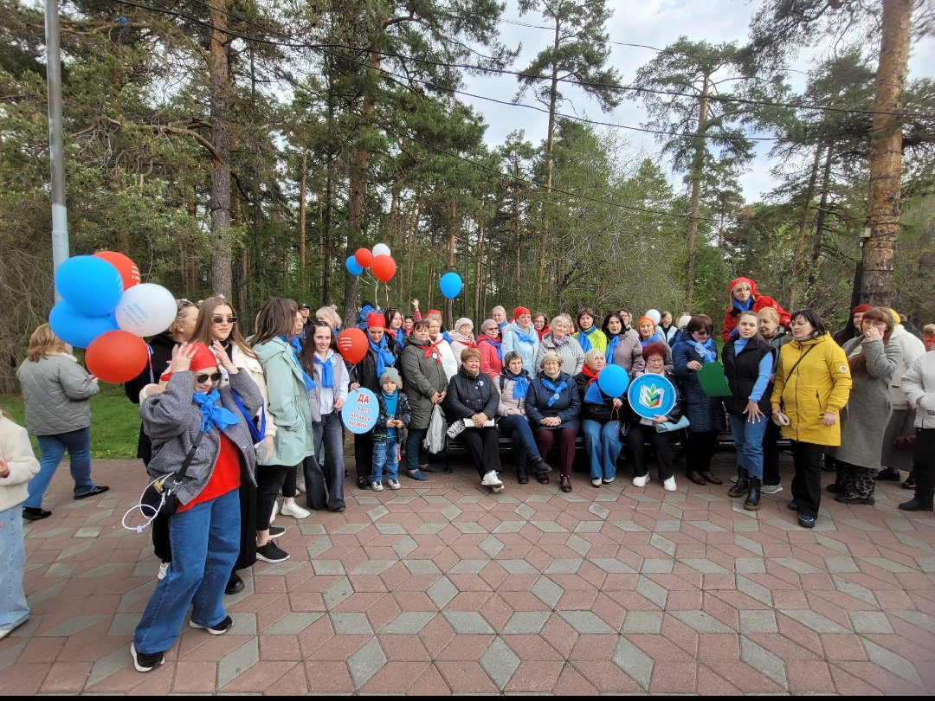

Членам профсоюза от Калининской районной организации профсоюза образования были вручены бесплатные билеты на аттракционы для детей в Центральный парк культуры и отдыха.

**ZА ПОБЕДУ!**



В течение трех дней, **с 5 по 7 мая 2025 года** проходил военно-патриотический автопробег, организованный Федерацией Профсоюзов Челябинской области. Делегация в составе профлидеров и активистов различных отраслей посетила Екатеринбург и Пермь, где приняла участие в церемонии возложения цветов, посещении музеев с тематическими выставками, посвященными 80-летию Победы.

В Екатеринбурге делегация посетила Центр сохранения исторической памяти народного подвига по формированию Уральского добровольческого танкового корпуса и его героического боевого пути.

В Перми для участников патриотического автопробега была организована обзорная экскурсия по городу, посещение музея Пермской Артиллерии, где под открытым небом была представлена военная техника: от пермской Царь-пушки XIX века до современных систем залпового огня.

В каждом из городов челябинская делегация встретилась с коллегами – представителями профобъединений Свердловской области, Пермского края. В формате круглого стола состоялось обсуждение актуальных тем развития профдвижения и социального партнерства. Профлидеры обменялись опытом работы и договорились о взаимодействии по ряду вопросов на межрегиональном уровне.

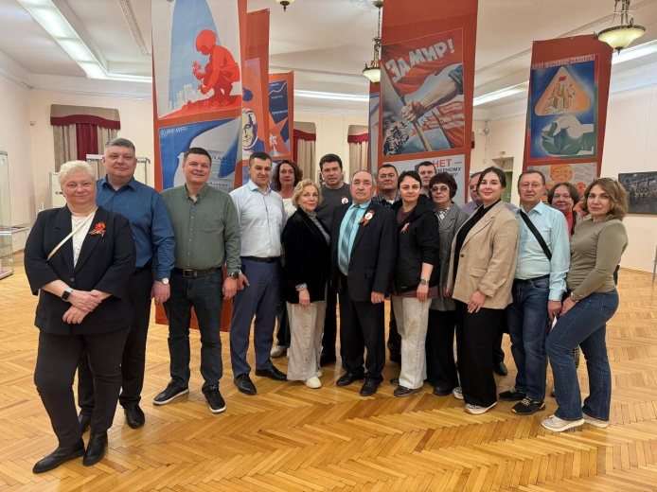 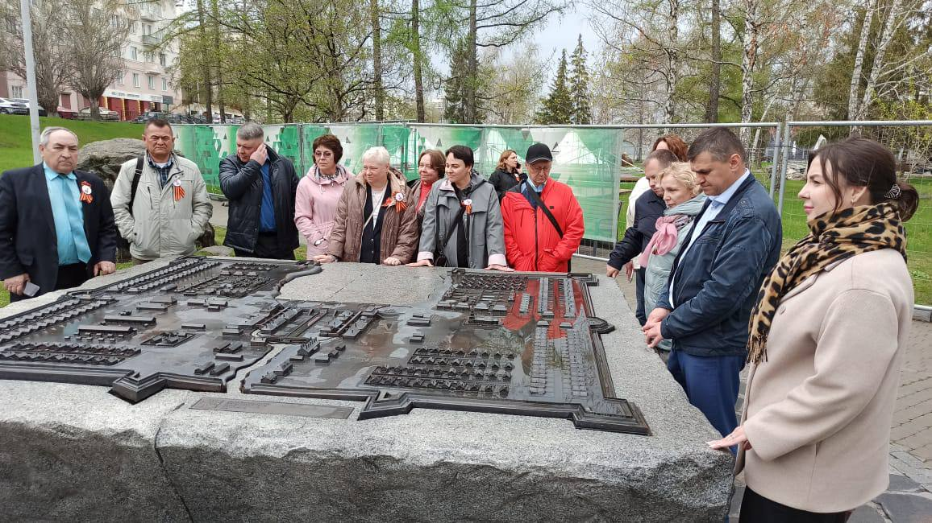

Челябинская делегация

Завершился патриотический автопробег торжественной церемонией возложения цветов к «Вечному огню» в Челябинске. К участникам автопробега присоединился аппарат Федерации профсоюзов Челябинской области и актив областных организаций отраслевых профсоюзов.

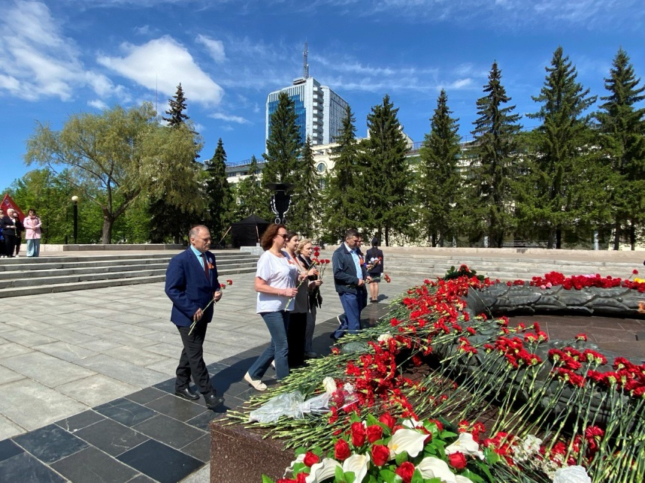 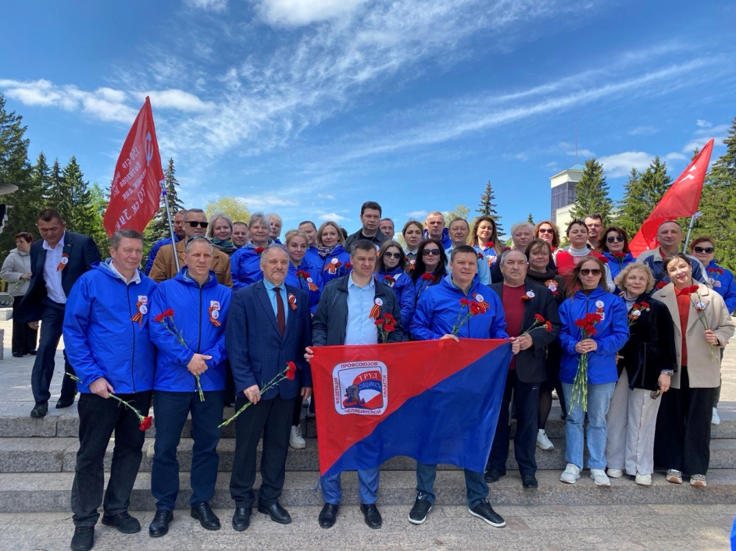

**Районный профсоюзный семинар**

Согласно плану работы Калининской районной организации города Челябинска Профессионального Союза работников народного образования и науки Российской Федерации **29 мая 2025 года** состоялся районный профсоюзный семинар по охране труда для руководителей ОУ, председателей первичных профсоюзных организаций, уполномоченных по охране труда, специалистов по охране труда.

Гимназия №23 гостеприимно распахнула свои двери для проведения районного профсоюзного семинара. Тема семинара «Роль профсоюза в общественном профсоюзном контроле за соблюдением работодателем законодательства и иных нормативных актов по охране труда».

Программа проведения семинара:

1. Приветственное слово к участникам семинара.

Выступление Валеевой Н.В., председателя территориальной организации профсоюза.

2. «Особенности совместной деятельности руководителя учреждения и профсоюзной организации по улучшению условий и охраны труда».

Выступление Чемякина Д.А., главного технического инспектора труда Челябинской областной организации профсоюза работников народного образования и науки РФ.

3. «Регистрация ответственного лица в личном кабинете на сайте Министерства труда и социальной защиты Российской Федерации».

Выступление Басина Е.Л., внештатного технического инспектора труда образовательных организаций Калининского района города Челябинска.

4. Из опыта работы «Организация и проведение Всемирного дня охраны труда в первичной профсоюзной организации МАДОУ «ДС №17 г. Челябинска».

Выступление Сырниковой Ж.В., председателя первичной профсоюзной организации МАДОУ «ДС №17 г. Челябинска».

Чемякин Д.А. в своём выступлении проанализировал деятельность уполномоченного по охране труда, отметил основные задачи и функции уполномоченного по охране труда, а также профилактические мероприятия по созданию безопасной образовательной среды. Выступление сопровождалось показом слайдов.

Басин Е.Л. используя показ слайдов, подробно рассказал о регистрации ответственного лица в Единой Общероссийской справочно-информационной системе по охране труда.

Сырникова Ж.В. живо, с интересом, с профессиональным азартом педагога поделилась опытом проведения в своей образовательной организации мероприятия, посвященного Всемирному дню охраны труда.

Педагог показала, как нетрадиционно можно провести мероприятие по охране труда в формате викторины, близ-опроса, выявления нарушений по охране труда в специально созданных ситуациях на примере русских народных сказок.

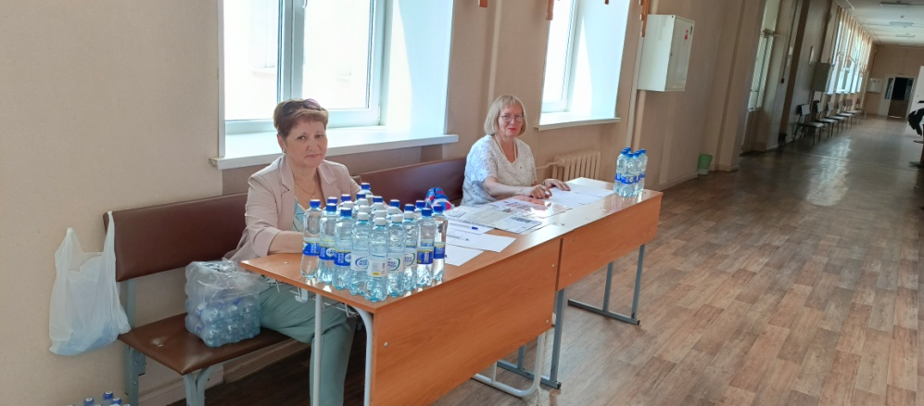 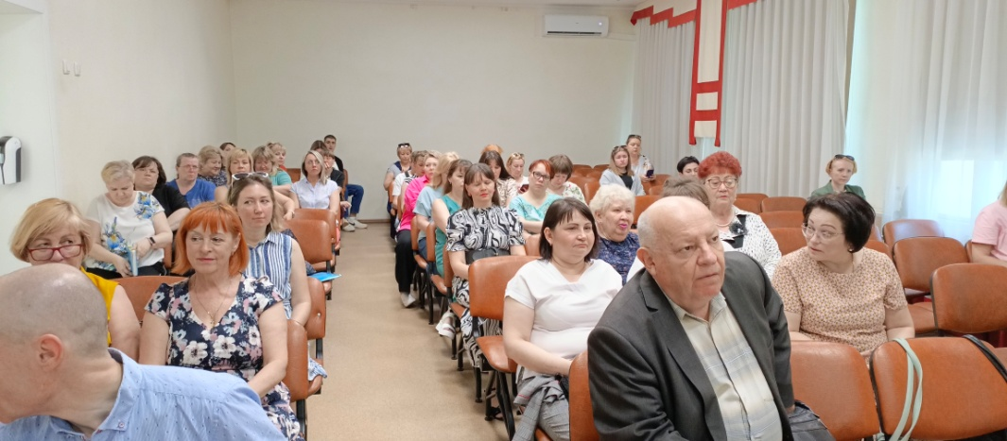

Регистрация участников семинара Участники районного профсоюзного семинара по охране труда

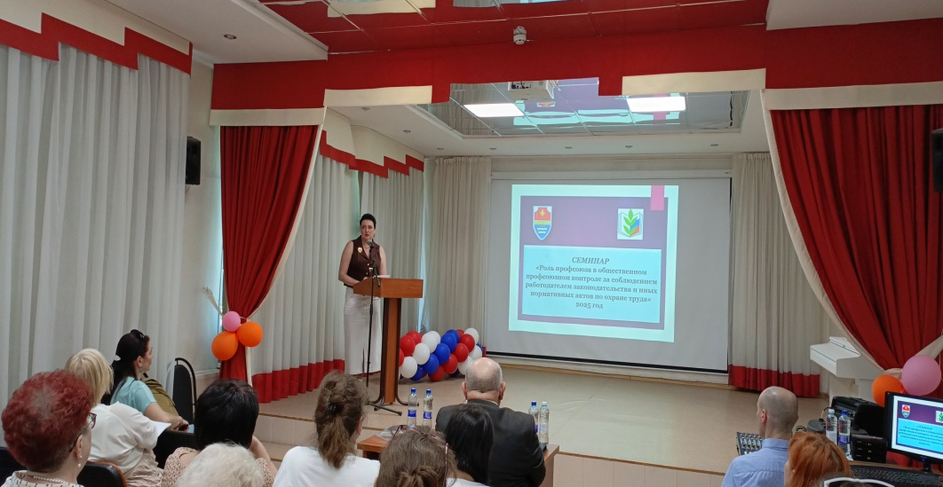 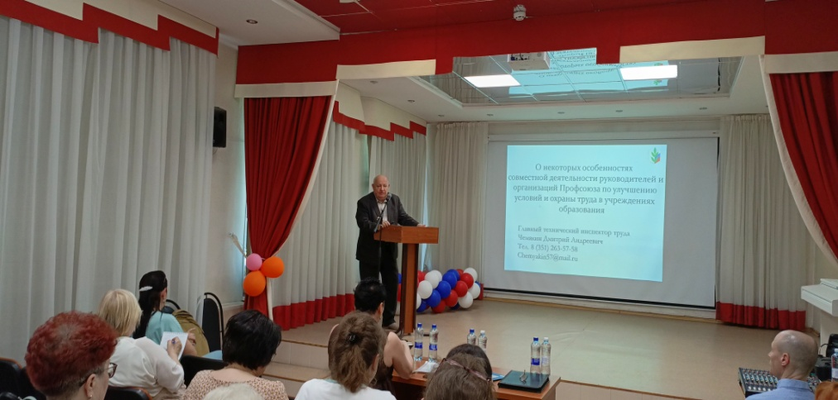

Приветсвенное слово к участниам семинара Выступление Чемякина Д.А.

Выступление Валеевой Н.В.

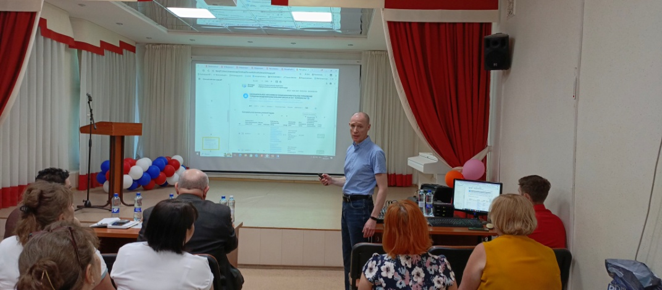 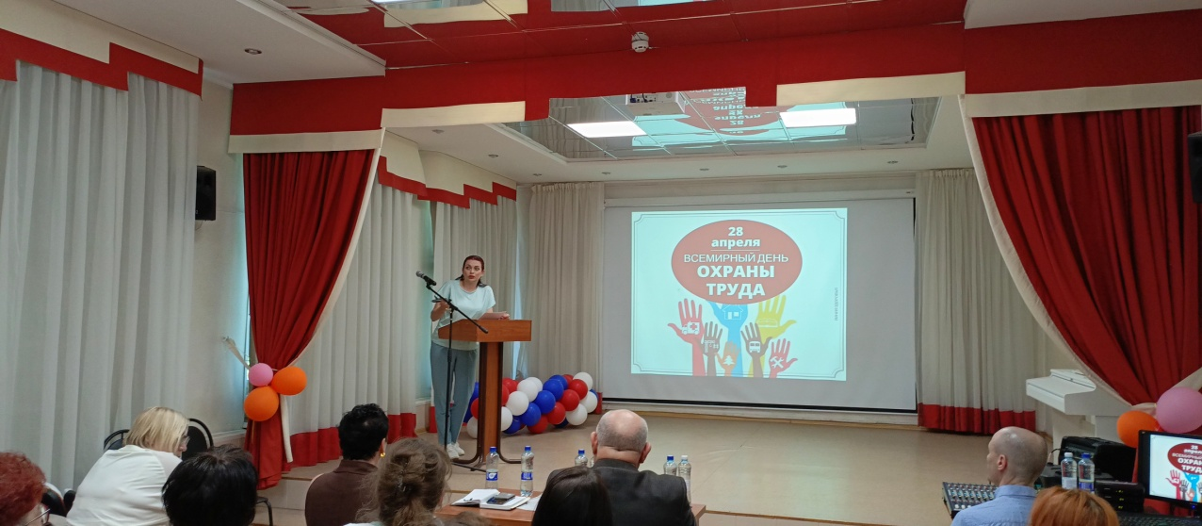

Выступление Басина Е.Л. Выступление Сырниковой Ж.В.

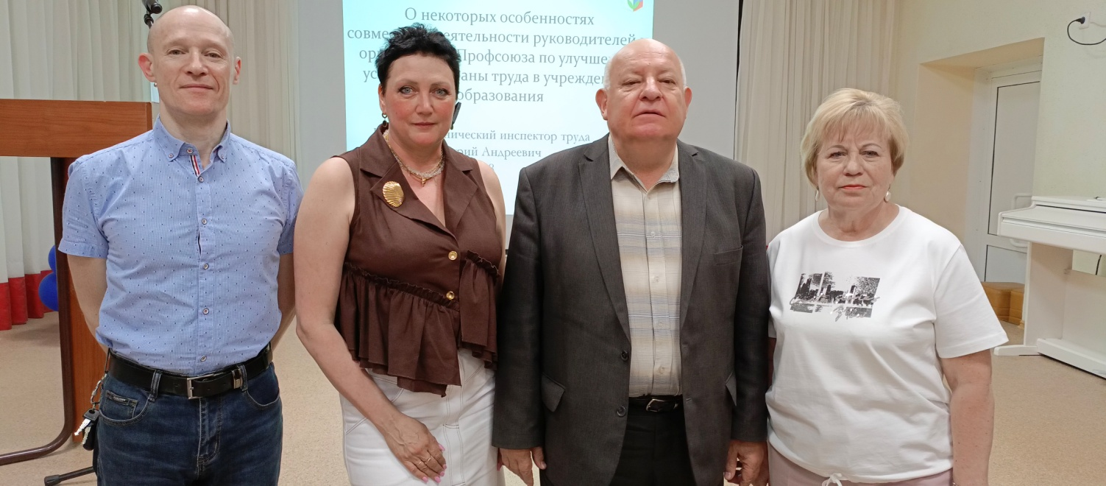

Модераторы районного профсоюзного семинара

Участники семинара отметили хорошую организацию семинара, полноту выступлений модераторов, выразили благодарность Наталье Владимировне за активную деятельность в области охраны труда по созданию здоровых и безопасных условий труда.

На районном профсоюзном семинаре присутствовали члены профсоюза:

**ДОУ:** №4, №9, №11, №17, №28, №88, №93, №108, №219, №250, №253, №282, №366, №384, №404, №416,

№435, №440, №454, №455, №458, №462, №466, №476;

**СОШ:** №21, №25, №36, №54, №104, №150, №154; С(К)ОШ №7, гимназия №23, интернат №11, лицей №97,

ЦВР «Радуга», ЦРТД и Ю «Победа», ОЦ №1, ОЦ «Ньютон».

**Конкурс «Лидер в образовании»**

Министерство образования и науки Челябинской области проводит в **июне-сентябре 2025 года** областной конкурс «Лидер в образовании».

Цель конкурса: развитие профессиональной компетентности руководящих работников в сфере образования, совершенствование технологий управления образовательными системами, формирование позитивного отношения к деятельности руководителя через выявление, поддержку и сопровождение лучших практик управления образовательными системами.

**Гордеева Ксения Александровна**, активный профсоюзный лидер, председатель первичной профсоюзной организации **ДОУ №250** приняла участие в областном конкурсе **«Лидер в образовании»**, подготовила необходимый пакет сопроводительных документов.



**Желаем Гордеевой Ксении Александровне,**

**председателю**

**первичной профсоюзной организации ДОУ№250**

**победы в данном конкурсе!**

**Венец России**

 Общероссийский Профсоюз образования, поддерживая гражданско - патриотическую направленность воспитательных мероприятий с подрастающим поколением и содействуя единству педагогических подходов в реализации поставленных обществом и государством важнейших образовательных задач, подготовил посвященный Году защитника Отечества видеоматериал «Венец России».

Данный материал был направлен во все образовательные организации Калининского района для размещения на сетевых ресурсах Профсоюза.

Ссылка для онлайн просмотра с аккаунта Профсоюза:

<https://vk.com/video-139155534_456241034>

Ссылка для скачивания с Яндекс-диска: <https://disk.yandex.ru/i/BPUyFj7C7kWO8Q>

**Грант Губернатора Челябинской области**

Калининская районная организация города Челябинска Общероссийского Профсоюза образования в лице Валеевой Н.В., председателя территориальной организации Профсоюза приняла участие на предоставление грантов Губернатора Челябинской области некоммерческих организаций.

Грантовое направление, которому соответствует планируемая деятельность - «Охрана здоровья граждан, пропаганда здорового образа жизни».

Название проекта: «Безопасный труд - право каждого человека!

Проектное решение направлено на:

- привлечение молодых специалистов в сфере образования в ряды Профсоюза;

- повышение их уровня культуры и компетентности в вопросах охраны труда;

- поддержание здоровых, благоприятных и безопасных условий труда;

- улучшение качества условий труда членов Профсоюза, работников образовательных учреждений Калининского района;

- применение на практике полученных знаний по охране труда.

Проект предусматривает проведение тренингов, семинаров, обучающих мероприятий по охране труда, защиту визитных карточек команд, организацию практических конкурсов на производственной площадке для молодых специалистов в сфере образования.

**Желаем Калининской районной организации города Челябинска**

**Общероссийского Профсоюза образования удачи!**

**Посещение театра**

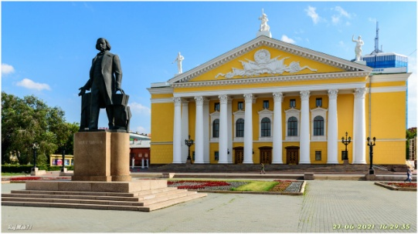Калининская районная организация профсоюза образования для членов профсоюза и членов их семей в рамках гастролей Екатеринбургского театра оперы и балета приобрела билеты с профсоюзной скидкой на балет «Сказки Перро» на **24 мая 2025 года.**

Вниманию зрителей были представлены сказки: «Кот в сапогах», «Красная шапочка», «Синяя борода», «Мальчик- с - пальчик».

Вместе с прологом и эпилогом был создан цельный спектакль о том, что сказки бывают добрыми и жестокими; что наружность красавиц и чудовищ бывает обманчива; что все люди разные, и никакая внешность не лишает права радоваться, горевать и любить.

Билеты на балет приобрели

ДОУ: №11, №108, №253, №366, №447, №482;

СОШ: №54, №151; ОЦ №1.

**председателей первичных профсоюзных организаций:**



Брюханова Т.В., С(К)ОШ №7

Магафурова Ф.Ф., СОШ №154

Никитченко Т.Г., ДОУ №253

Островская Л.К., ОЦ «Ньютон»

Щелокова А.А., ДОУ №482

Пусть молодость в душе живёт всегда,

даёт силы и стремление добиться в жизни желаемого.

Пусть бодрость духа, оптимизм, жизненная энергия

и удача будут главными Вашими спутниками.

Счастья, здоровья, успехов,

благополучия Вам и Вашим близким!

Калининская районная

организация Профсоюза